Priprema Joomla CMS-a
Prije nego što počnete objavljivati svoje članke na Joomla CMS-u koristeći WebPublish, potrebno je obaviti neke pripreme na samoj Joomli unutar administracijskog sučelja. U osnovi treba instalirati plugin za XML-RPC protokol, koji je potreban da bi WebPublish znao "razgovarati" sa Joomlom. Postupak instalacije ovog plugina razlikuje se ovisno o verziji Joomle.
Osim instalacije plugina za XML-RPC protokol, da biste mogli početi nešto objavljivati, morate definirati, ako već niste, i barem jednu kategoriju na Joomli.

Instalacija XML-RPC plugina na Joomli 1.5.x
Treba instalirati MovableType XML-RPC Joomla Plugin. Slijedi postupak instalacije dotičnog plugina.

Sa adrese http://www.joomler.net/extensions/57-movabletype-xml-rpc/892-movabletype-xml-rpc-joomla-plugin-234-released.html skinite plugin. Otvorite Joomla administraciju i odaberite Extensions - Install/Uninstall u glavnom izborniku. Odaberite datoteku koji ste skinuli i kliknite gumb Upload & install:

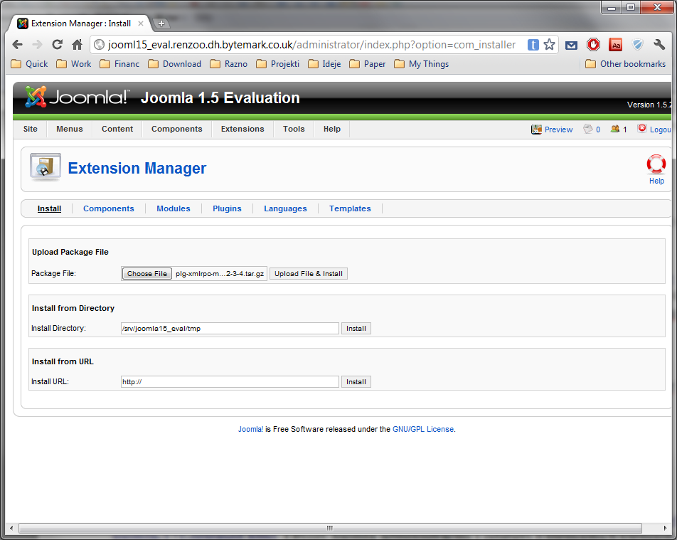

Ako je plugin uspješno instaliran pisati će "Install Plugin Success.":

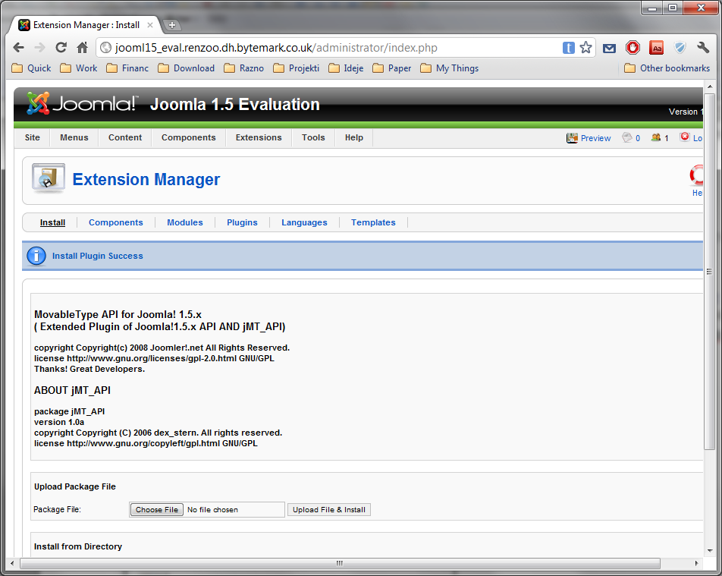

Sada odaberite Extensions/Plugin Manager u glavnom izborniku i sortirajte listu po opadajućem ID-u:

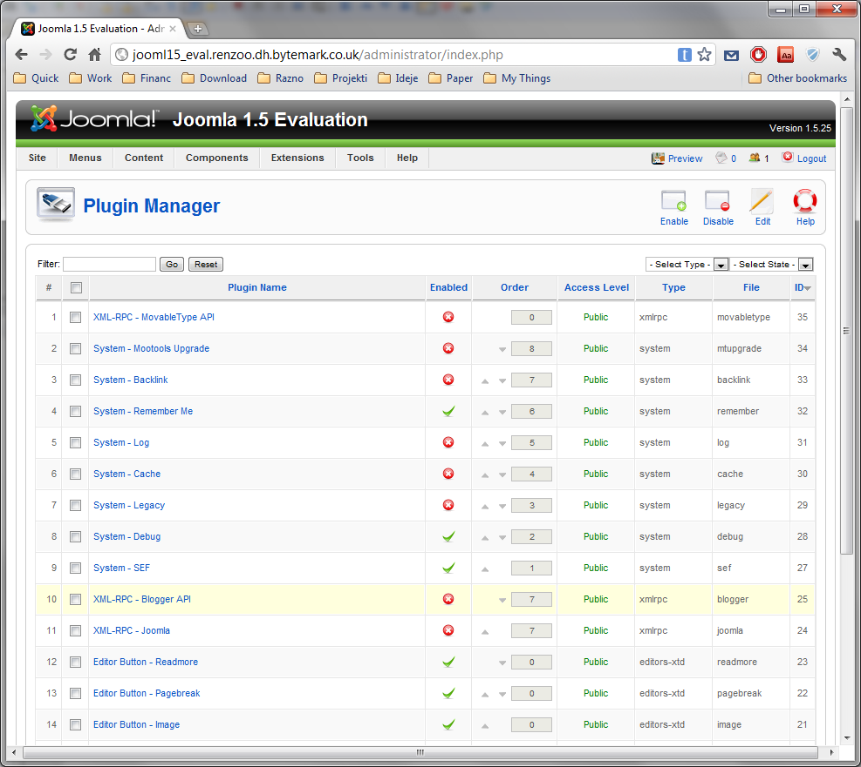

Plugin XML-RPC - MovableType API nije omogućen, pa ga treba omogućiti:

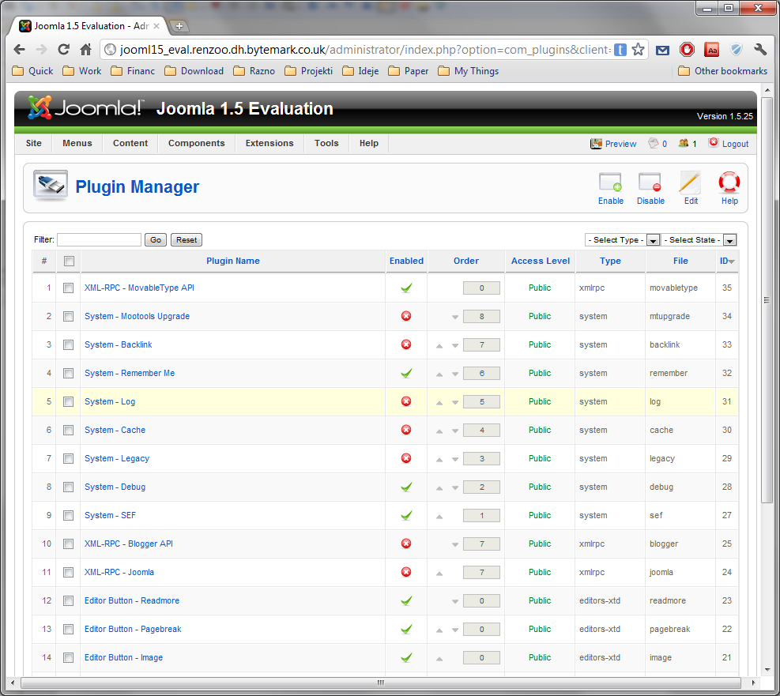
Dalje, odaberite Site/Global Configuration u glavnom izborniku, zatim kliknite karticu System. Ovdje treba opciju Enable Web Services postaviti na Yes i na kraju kliknite gumb Save:

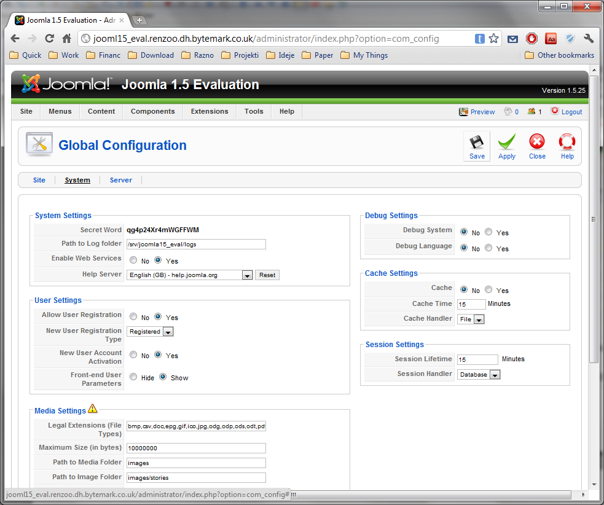
Kada budete definirali Joomla profil u WebPublish ekstenziji, pod Web address for your blog treba unijeti http://<<adresa vašeg Joomla CMS-a>>/xmlrpc/index.php.

Instalacija XML-RPC plugina na Joomli 1.6.x i 1.7.x:
Treba instalirati MovableType XML-RPC Joomla Plugin. Slijedi postupak instalacije dotičnog plugina.

Sa adrese http://www.joomler.net/download/138-joomla16-component/963-xmlrpc-for-joomla-171-released.html skinite plugin. Otvorite Joomla administraciju i odaberite Extensions/Extension Manager u glavnom izborniku. Odaberite fajl koji ste skinuli i kliknite gumb Upload & install:

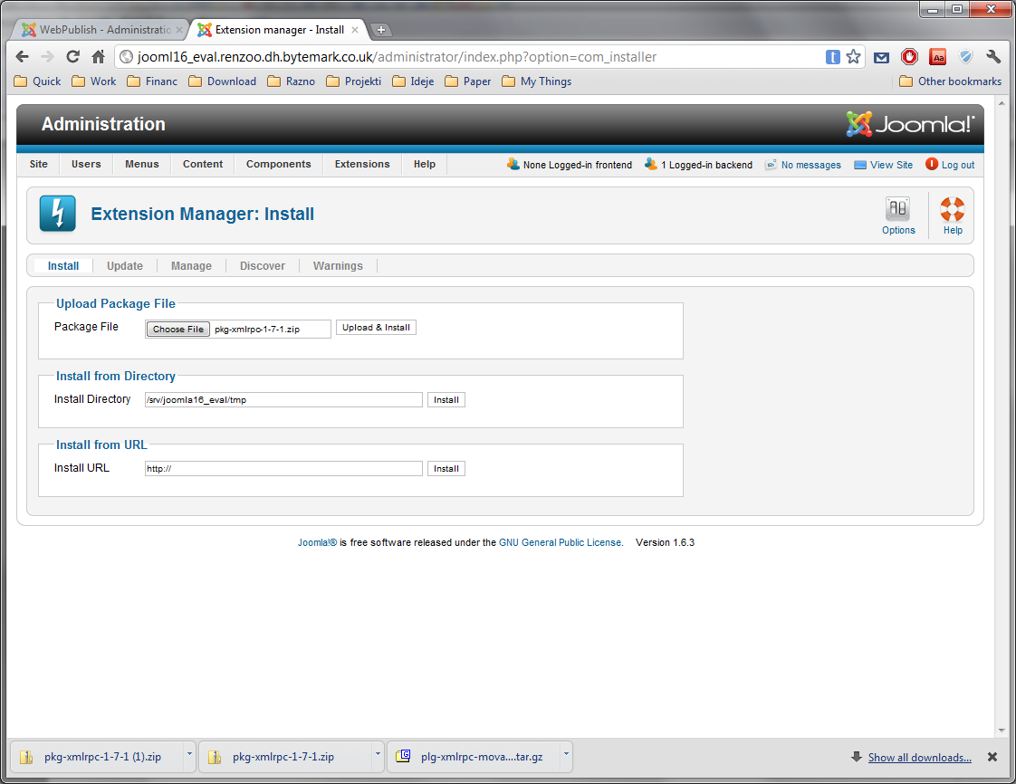
Ako je plugin uspješno instaliran pisati će "Installing package was successful.":

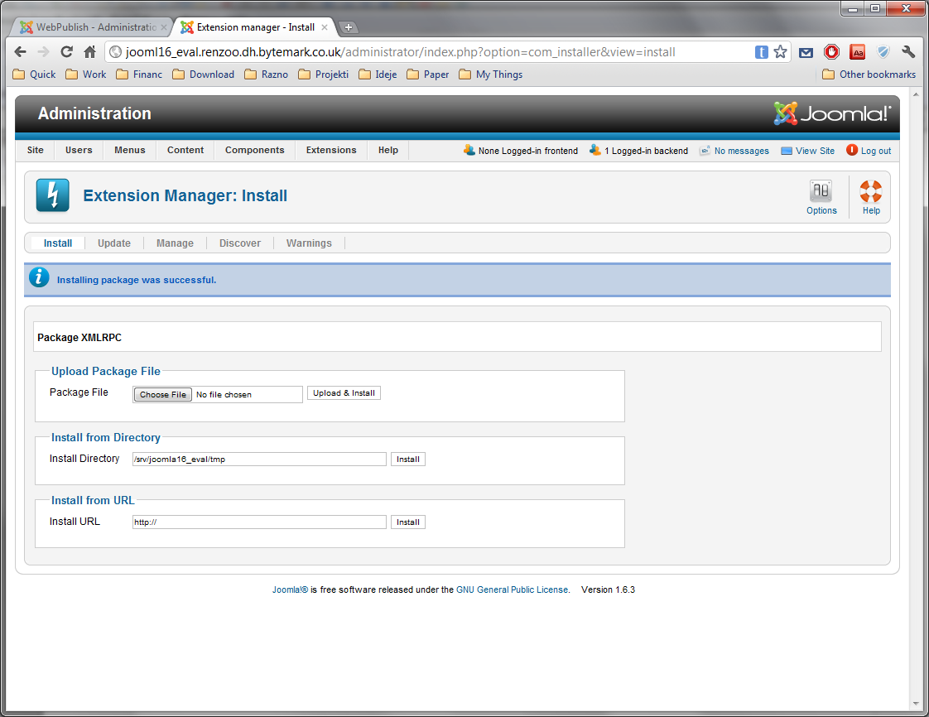
Kliknite karticu Manage i sortirajte listu po opadajućem ID-u:

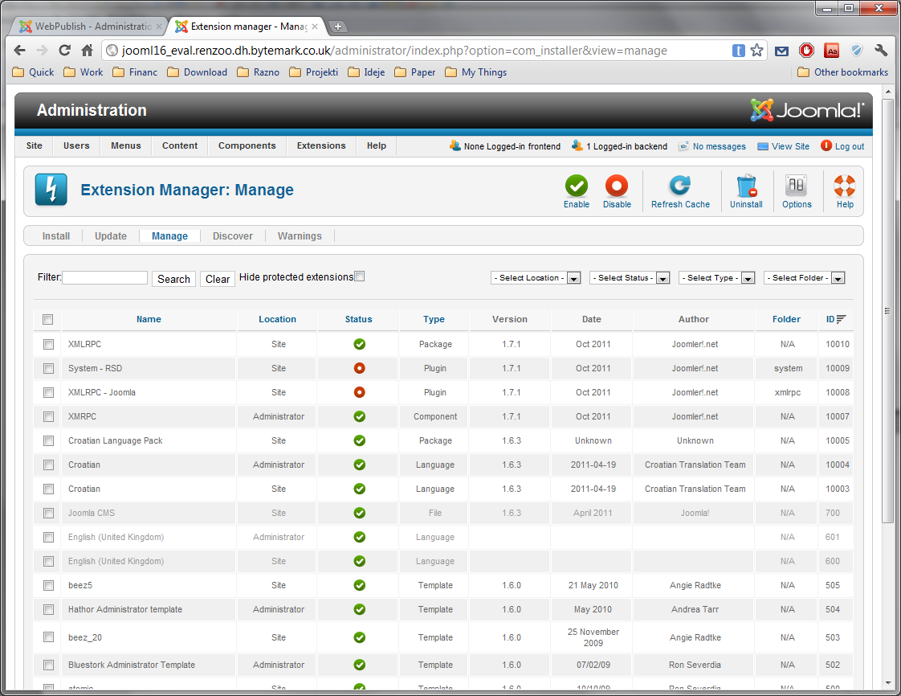
Omogućite pluginove System RSD i XMLRPC-joomla:

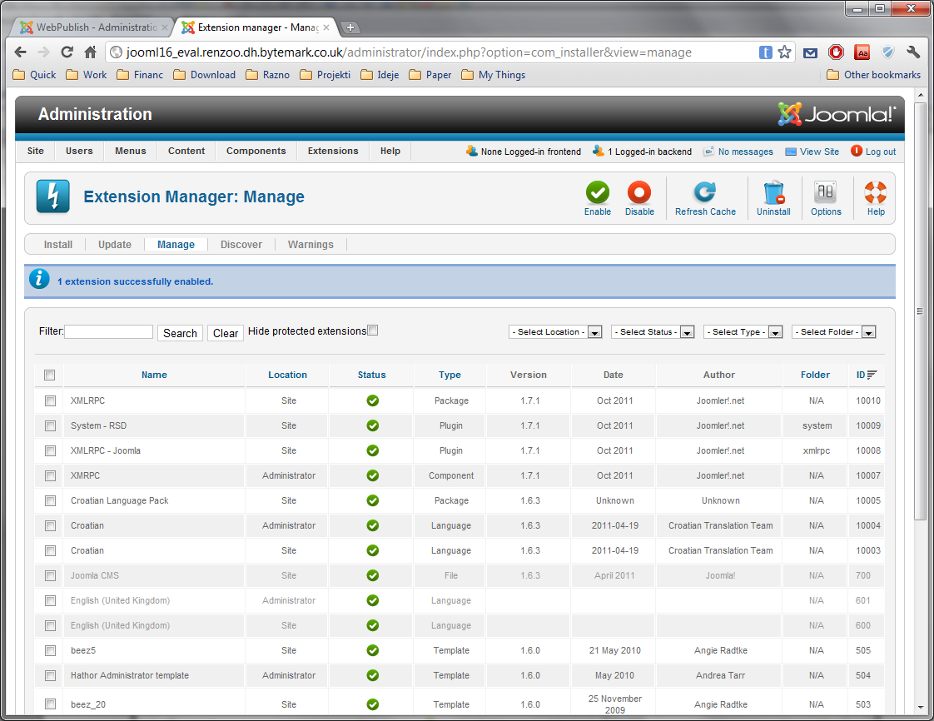
Dalje, odaberite Components/XMLRPC u glavnom izborniku:

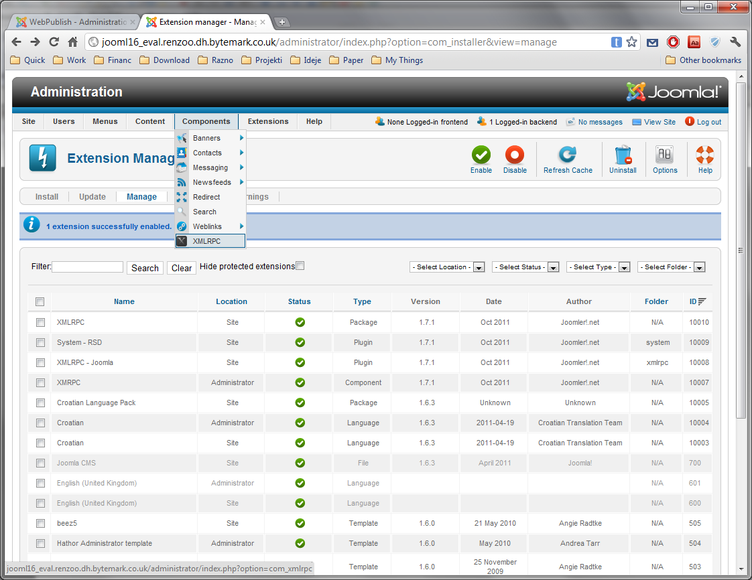
i provjerite da li je situacija kao na slici:

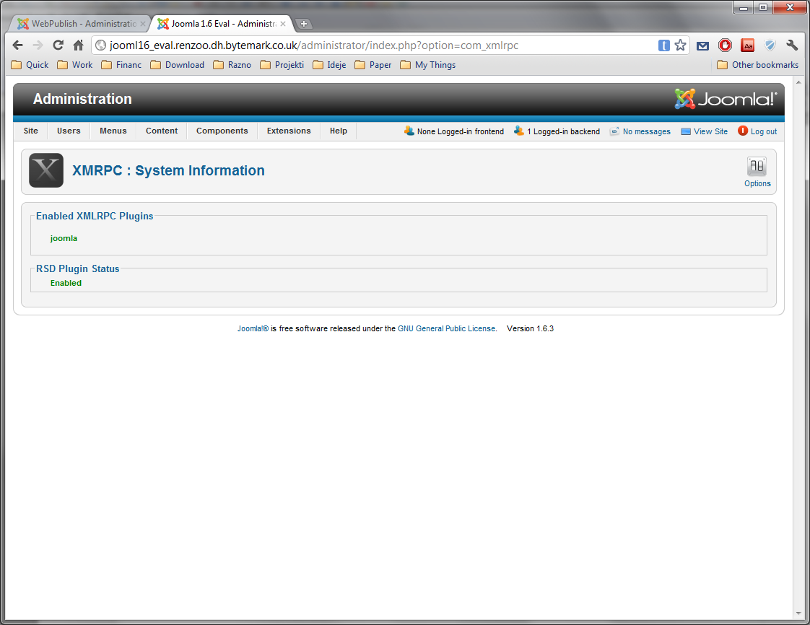
Na kraju treba još kliknuti gumb Options, otvoriti će se prozor sa opcijama u kojem treba samo kliknuti gumb Save:

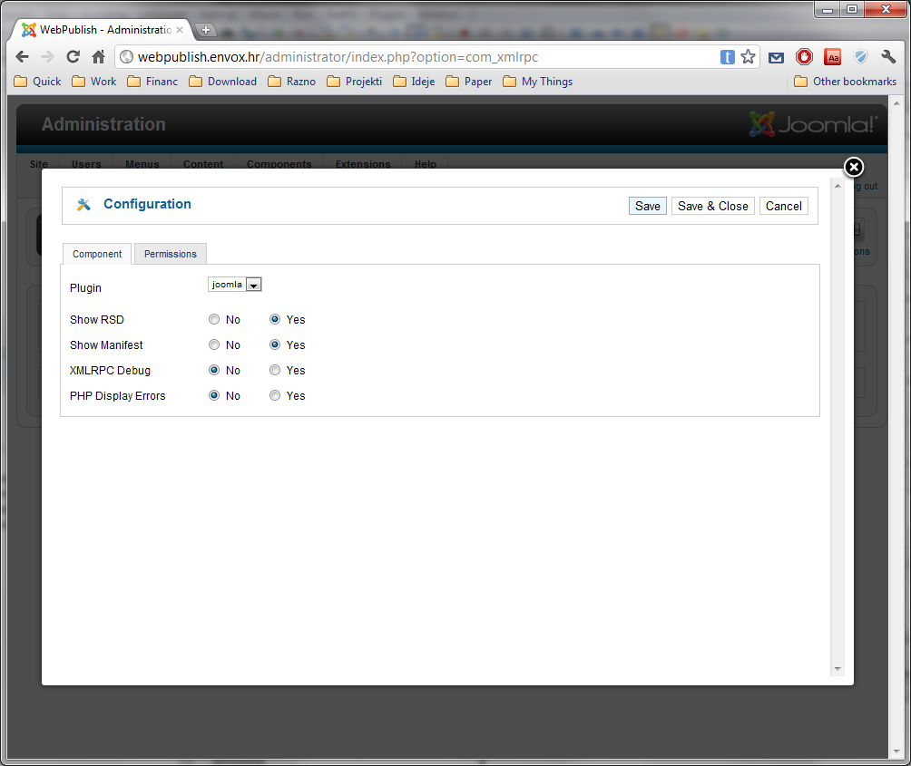
Kada budete definirali Joomla profil u WebPublish ekstenziji, pod Web address for your blog treba unijeti http://<<adresa vašeg Joomla CMS-a>>/index.php/component/xmlrpc/ ili http://<<adresa vašeg Joomla CMS-a>>/index.php/<jezik>/component/xmlrpc/ ako se radi o multijezičnoj Joomli.

